Pozdravljeni učenci. Danes si najprej poglejte posnetek deklice, ki razlaga, kako veliko noč praznujejo v Nemčiji. Prekopirajte si link v brskalnik.
https://www.youtube.com/watch?v=RRvkIfdg8bA
V zvezek napišite datum in naslov učne ure Ostern- Velika noč.
Spodnje besede si zapišite v zvezek, nato pa si še poglejte posnetek z novim besediščem.
https://www.youtube.com/watch?v=Tvd8rlYM7HU

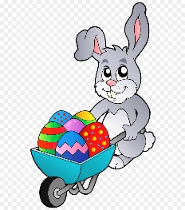
der Frühling- pomlad
das Fest- praznik
die Auferstehung- vstajenje
das Osterei- velikonočno jajce
der Osterhase- velikonočni zajec
das Osterlamm- velikonočno jagnje
die Osterglocke- narcisa
der Zweig- veja
der Osterkranz- velikonočni venec
das Lebenssymbol- simbol življenja
die Fruchtbarkeit- rodovitnost, plodnost
Eier bemalen. Jajca poslikati, pobarvati
färben- barvati
ausgiebig- obilno
der Hefeteig- kvašeno testo
kräftig- krepko
der Ostersonntag- velikonočna nedelja
verstecken- skriti
Vsem želim vesele velikonočne praznike! Frohe Ostern!
Jasmina

